会计证考试一点通Android应用文档

- 项目概述
1,会计证考试一点通Android客户端,适用于Android2.3系统及以上的版本,包名:com.changheng.accountant
2,后端使用的ASP,返回XML数据进行解析,XML数据结构见附录
3,封装的数据库信息,两个库,一个是章节知识点的内容库,一个是考试题目,应用启动时
会解压数据,下载数据包文件
4,使用了一些第三方的插件库, abs-library,sildingmenu,pulltorefresh,viewflow,以及友盟的项目统计,相关内容见附录
5,项目已经上传至 https://github.com/examw/accountant
- 目录结构
第三方的插件库只介绍其用途,具体的我会附上项目的地址
abs-library 动作栏的,sildingmenu依赖于此项目,项目地址 http://actionbarsherlock.com/
sildingmenu 侧边滑动菜单 https://github.com/jfeinstein10/SlidingMenu
pulltorefresh 列表下拉刷新 https://github.com/chrisbanes/Android-PullToRefresh
viewflow view切换 https://github.com/chrisbanes/Android-PullToRefresh
accountant 项目的核心文件
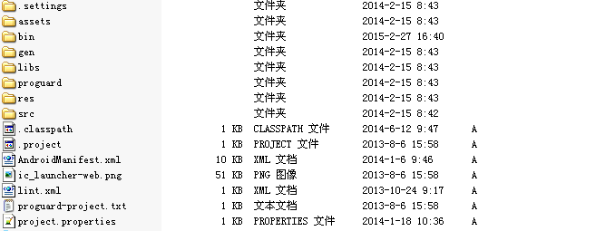
asset目录,存放一些资源
database目录下,study_plan.zip是章节知识点详细,复习计划的数据
other目录,放的是关于我们的描述文件,以及地区的xml文件
privacy.txt隐私描述文件
res资源目录,存放一些图片,布局文件,
src 源代码文件夹
com.changheng.accountant 项目通用配置文件,Application文件
com.changheng.accountant.adapter, 列表,grid等布局的适配器
com.changheng.accountant.dao 数据库操作类
com.changheng.accountant.db 数据库相关类
com.changheng.accountant.entity 实体类
com.changheng.accountant.importdao 导入数据的操作类
com.changheng.accountant.ui 界面UI
com.changheng.accountant.util 工具类
com.changheng.accountant.view 自定义view
com.changheng.accountant.view.wheel 一个滚动日历的效果
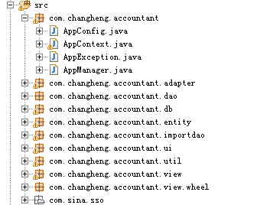
AndroidManifest.xml Android项目的配置文件
版本代码 android:versionCode="1"
版本号 android:versionName="1.0"
需要的权限 uses-permission 注释上有描述
Activity的注册
入口程序 com.changheng.accountant.ui.StartActivity
引导界面 com.changheng.accountant.ui.GuideActivity
主界面 com.changheng.accountant.ui.MainActivity
登录界面 com.changheng.accountant.ui.LoginActivity
注册界面 com.changheng.accountant.ui.RegisterActivity
设置时间界面 com.changheng.accountant.ui.SetTimeActivity
选择科目界面 ChooseCourseActivity
选择章节界面 ChooseChapterActivity
章节详情界面 ChapterDetailActivity
练习界面 QuestionPraticeInfoActivity
章节知识点详情界面 ChapterPointerDetailActivity
试卷列表界面 QuestionPaperListActivity
模拟考试做题界面 QuestionDoExamActivity
带答案的做题界面 QuestionDoExamActivity2
做题时选题界面 QuestionChooseActivity
试卷信息界面 QuestionPaperInfoActivity
错题,收藏等界面 QuestionCommonFirstActivity
笔记界面 QuestionWriteNoteActivity
考试记录界面 QuestionRecordActivity
练习做题界面 QuestionDoExamActivity1
每日知识界面 KnowledgeEverydayActivity
知识详细界面 KnowledgeDetailActivity
今日知识界面 KnowledgeTodayActivity
关于应用界面 AboutAppActivity
关于我们界面 AboutActivity
用户信息单例 UserInfoDetailActivity
交流圈界面 ForumActivity
帖子详情界面 ForumPostDetailActivity
帖子发送界面 ForumPostPubActivity
图片缩放界面 ImageZoomActivity
考试指南主界面 InformationMainActivity
资讯列表界面 InformationListActivity
资讯详情界面 InfoDetailActivity
同步界面 SysncActivity
最后是友盟统计和社会化分享的一些配置

详细描述
项目的流程,从使用的角度
1,首先启动应用进入欢迎界面StartActivity
1,如果是第一次进入,则会有一个介绍页面GuideActivity,然后进入主界面
2,以后每次都跳转到主界面MainActivity
2,主界面MainActivity 是一个FragmentActivtiy
主界面是一个九宫格,每个格子是一块内容
另外带一个滑动的菜单,使用sildingmenu,设置SettingFragment
3,主界面详细介绍MainActivity 是个FragmentActivity 管理几个Fragment
1). 主界面主要做这几件事
首先会检测试卷等数据文件是否存在,不存在的话就会远程下载到本地,解压
检查应用的更新情况
如果设置了自动登录,则会进行自动登录,没有网络的情况进行本地登录
初始化滑动菜单SlidingMenu 使用了插件 SlidingMenu
管理MainFragment,SettingFragment,SimpleListFragment,UserInfoFragment
2). MainFragment 实际上的首页
标题栏, 考试时间设置, 九宫格功能区,工具栏切换
布局文件 res/layout/main_fragment.xml
九宫格使用自定义组件 com.changheng.accountant.view.HomeGrid
适配器 com.changheng.accountant.adapter.MainGridAdapter
适配器的图片和文字数据来之res/values/arrays.xml中的配置
九宫格分别是
每日知识, 入口Activity------ KnowledgeEverydayActivity
章节练习, 入口Activity------ ChooseChapterActivity
我的收藏, 入口Activity------ QuestionCommonFirstActivity
错题重做, 入口Activity------ QuestionCommonFirstActivity
模拟考场, 入口Activity------ ChooseCourseActivity
我的笔记, 入口Activity------ QuestionCommonFirstActivity
交流圈, 入口Activity ------ ForumActivity
学习记录, 入口Activity------ QuestionRecordActivity
考试指南, 入口Activity------ InformationMainActivity
除每日知识,交流圈,考试指南进入不用登陆外,其他都需要登录才能进入,登录信息保存在AppContext中
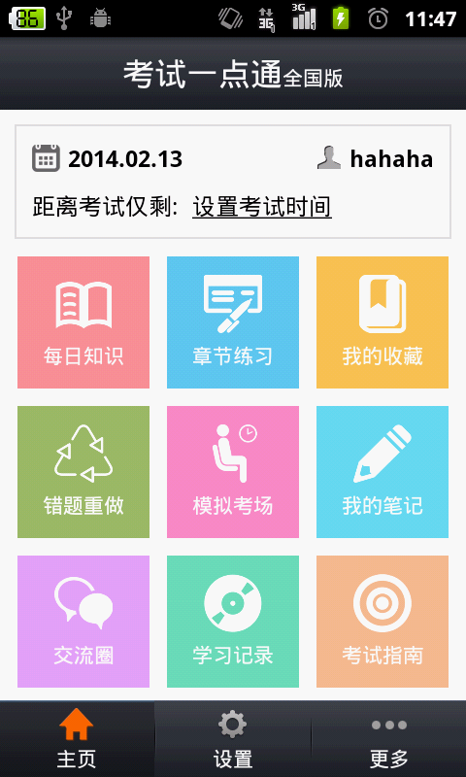
点击考试时间那块,可以设置考试时间 SetTimeActivtiy
可以设置考试时间,考试科目, 考试科目信息是从study_plan中加载的
如果没有study_plan.db会去解压asset/databases/study_plan中文件
时间设置这里使用了一个自定义的组件WheelView
3)SimpleListFragment, 侧边滑动菜单界面
实际上是一个listview, 适配一组菜单 首页-账户-设置-注销-退出
SimpleAdapter进行适配,不同菜单项 切换不同的Fragment
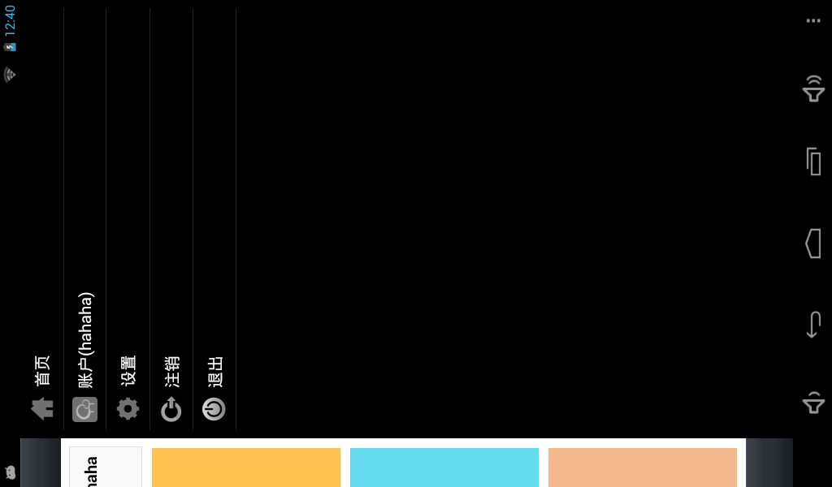
4)SettingFragment 设置
应用设置界面,设置考试时间,同步数据,修改亮度,检测更新以及应用信息
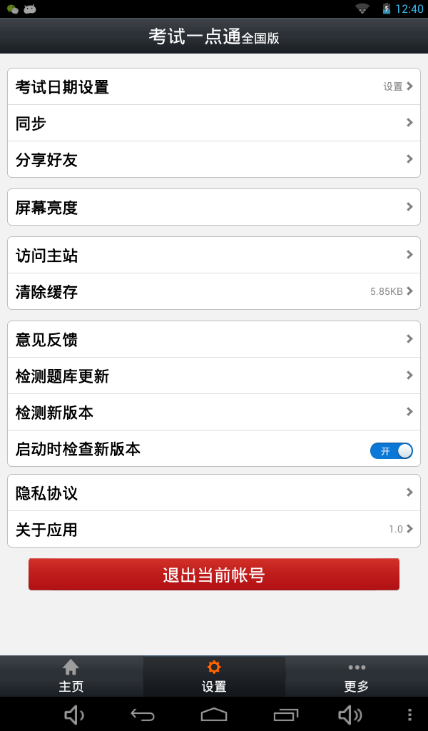
5)UserInfoFragment 用户信息
用户基本信息,以及用户的发帖纪录,下面是个listview的列表组件
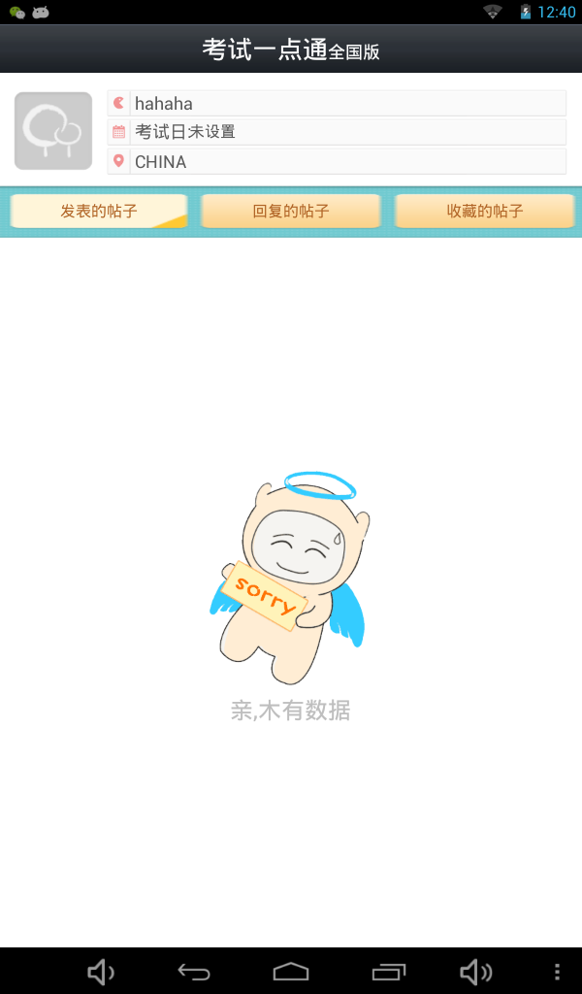
4,每日知识
主要是章节知识点内容的展示.
每日知识的入口Activity为: KnowledgeEverydayActivity.
从计划表中查找出安排好的每天的学习内容,通过一个自定义的组件
com.changheng.accountant.view.PinnedHeaderListView;
以及适配器
com.changheng.accountant.view.SectionListAdapter;
com.changheng.accountant.view.SectionListItem;
点击列表每一项跳转至KnowledgeTodayActivity
列出今日计划中每一条的详细内容,也是一个listView+适配器 KnowlegdgeListAdapter
点击开始练习,会去数据库中搜索,该知识点下面的试题,调出来给学员练习
调用QuestionDoExamActivity1 练习题的界面来做练习
5,章节练习
先选择科目,进而选择章节,然后调用章节下的试题尽心练习
ChooseChapterActivity 选择科目界面,一个层叠的科目大章的列表
ExpandableListView 与适配器 CourseExpandableAdapter
选择某一章,跳转至章节的详情界面
ChapterDetailActivity 章节的详情页,小节的详情
LlistView与适配器 ChapterListAdapter
选择某一节,跳转至小节的详情界面
QuestionPraticeInfoActivity 列出题目个数,小节包含的知识点
点击开始练习,进入练习界面 QuestionDoExamActivity1
6,我的收藏
进入科目分类的列表,以及科目下收藏的个数 QuestionCommonFirstActivity
点击列表项直接进入做题界面带答案的 QuestionDoExamActivity2
7,我的错题
我的错题与我的收藏类似,分别按科目,错误次数,错误时间分类展示个数
点击列表项进入带答案的做题界面 QuestionDoExamActivity2
8,模拟考场
先选择科目, ChooseCourseActivity 此界面有一个popwindow,用来显示进入
上一次练习的按钮, 第一次进入此界面会有一个引导层显示
点击列表项,进入试卷列表 QuestionPaperListActivity
使用了pulltoRefreshListView 适配器PaperListAdapter
点击试卷列表项,进入试卷的详情页 QuestionPaperInfoActivity
点击开始做题,或者重新开始,进入考试界面 QuestionDoExamActivity2
或者点击,查看成绩,进入成绩界面 QuestionChooseActivity
9,我的笔记
我的笔记也是按科目分类,列出笔记个数 QuestionCommonFirstActivity
点击列表项,进入笔记的列表页 QuestionMyNotebookActivity
ListView + 适配器 QuestionMyNoteAdapter 长按笔记进行删除
点击查看题目,进入带答案的题目界面 QuestionDoExamActivity2
10,交流圈
交流圈帖子列表页,帖子详情页,发帖页
帖子列表页 ForumActivity 下拉刷新ListView +适配器 ForumListAdapter
点击进入帖子详情页 ForumPostDetailActivity 列出帖子的内容以及回复
点击下方的输入框可以进行帖子的回复
点击帖子列表页右上可以发帖 ForumPostPubActivity
11,考试记录
考试记录列表页 QuestionRecordActivity
未做完的情况 进入做题页 QuestionDoExamActivity2
做完了进入考试结果页 QuestionChooseActivity
12,考试指南
考试指南包括:考试大纲,报考指南,考试资讯,复习指导,备考经验,名师指点
使用webview 加载网页的形式,获取网页的html代码在webview中显示
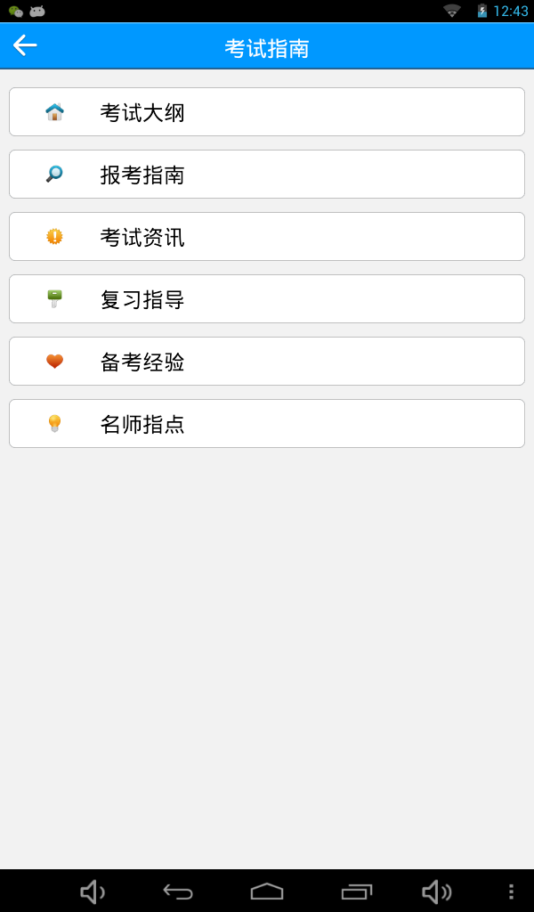
数据库结构
附录
1, XML试卷题目数据结构
<?xml version="1.0" encoding="utf-8" ?>
<cyedu>
<!-- 更新的最后时间 -->
<addtime>2013-12-04 10:00:00.000</addtime>
<!-- 试卷列表 -->
<paperList>
<paper>
<paperId>114</paperId>
<paperName><![CDATA[测试增加试卷（1） ]]></paperName>
<addDate>2013-11-27 16:05:00</addDate>
<classId>1</classId>
<examTime>120</examTime>
<paperScore>100</paperScore>
<clickNum>0</clickNum>
<year>2013</year>
<price>10</price>
</paper>
</paperList>
<!-- 大题列表 -->
<ruleList>
<rule>
<paperId>114</paperId>
<ruleId>210</ruleId>
<ruleTitle><![CDATA[一、单项选择题。(下列每小题备选答案中，只有一个符合题意的正确答案。本类题共40分，每小题2分。错选、不选均不得分。)]]></ruleTitle>
<ruleQuestionNum>1</ruleQuestionNum>
<ruleScoreForEach>2</ruleScoreForEach>
<ruleScoreSet>0|1</ruleScoreSet>
<type>1</type>
<orderInPaper>1</orderInPaper>
<containQids>3001</containQids>
</rule>
<rule>
<paperId>114</paperId>
<ruleId>211</ruleId>
<ruleTitle><![CDATA[二、多项选择题。(下列每小题备选答案中，有两个或两个以上符合题意的正确答案。本类题共40分，每小题2分。多选、少选、不选均不得分。)]]></ruleTitle>
<ruleQuestionNum>1</ruleQuestionNum>
<ruleScoreForEach>2</ruleScoreForEach>
<ruleScoreSet>0|1</ruleScoreSet>
<type>2</type>
<orderInPaper>2</orderInPaper>
<containQids>3002</containQids>
</rule>
<rule>
<paperId>114</paperId>
<ruleId>212</ruleId>
<ruleTitle><![CDATA[三、判断题。(请将判断结果。本类题目20分，每小题1分，每小题判断结果正确得2分.判断结果错倒扣1分。)]]></ruleTitle>
<ruleQuestionNum>10</ruleQuestionNum>
<ruleScoreForEach>2</ruleScoreForEach>
<ruleScoreSet>0|1</ruleScoreSet>
<type>4</type>
<orderInPaper>4</orderInPaper>
<containQids>3003</containQids>
</rule>
</ruleList>
<!-- 问题列表 -->
<questionList>
<question>
<id>3013</id>
<type>1</type>
<optionNum>4</optionNum>
<content><![CDATA[测试题目3013单选（）。###款项及有价证券###原材料###房屋建筑物###低值易耗品]]></content>
<answer>A</answer>
<analysis><![CDATA[财物包括原材料、燃料、包装物、低值易耗品、在产品、自制半成品、产成品（或库存商品）、房屋建筑物、机器设备、运输工具、设施等。]]></analysis>
<classId>1</classId>
<knowledgeId>104</knowledgeId>
<paperId></paperId>
<ruleId></ruleId>
<randNum></randNum>
</question>
<question>
<id>3014</id>
<type>2</type>
<optionNum>4</optionNum>
<content><![CDATA[测试题目3014多选（）。###款项及有价证券###原材料###房屋建筑物###低值易耗品]]></content>
<answer>A,B</answer>
<analysis><![CDATA[财物包括原材料、燃料、包装物、低值易耗品、在产品、自制半成品、产成品（或库存商品）、房屋建筑物、机器设备、运输工具、设施等。]]></analysis>
<classId>1</classId>
<knowledgeId>104</knowledgeId>
<paperId></paperId>
<ruleId></ruleId>
<randNum></randNum>
</question>
<question>
<id>3015</id>
<type>4</type>
<optionNum>2</optionNum>
<content><![CDATA[测试题目3015判断（）。]]></content>
<answer>1</answer>
<analysis><![CDATA[财物包括原材料、燃料、包装物、低值易耗品、在产品、自制半成品、产成品（或库存商品）、房屋建筑物、机器设备、运输工具、设施等。]]></analysis>
<classId>1</classId>
<knowledgeId>104</knowledgeId>
<paperId></paperId>
<ruleId></ruleId>
<randNum></randNum>
</question>
<question>
<id>3016</id>
<type>1</type>
<optionNum>4</optionNum>
<content><![CDATA[测试题目3016单选104（）。###款项及有价证券###原材料###房屋建筑物###低值易耗品]]></content>
<answer>A</answer>
<analysis><![CDATA[财物包括原材料、燃料、包装物、低值易耗品、在产品、自制半成品、产成品（或库存商品）、房屋建筑物、机器设备、运输工具、设施等。]]></analysis>
<classId>1</classId>
<knowledgeId>104</knowledgeId>
<paperId></paperId>
<ruleId></ruleId>
<randNum></randNum>
</question>
</questionList>
</cyedu>
2,数据更新数据结构
<?xml version="1.0" encoding="utf-8" ?>
<cyedu>
<update>
<wp7>1.0</wp7>
<ios>1.0</ios>
<android>
<versionCode>1</versionCode>
<versionName>1.0</versionName>
<size>4393</size>
<downloadUrl>http://www.cyedu.org/ydt/app/ydt46.apk</downloadUrl>
<updateLog><![CDATA[版本信息：
Accountant for Android v1.1
更新日志：
1、修复一些bug。
请点击确定在线升级，如果升级失败，请到http://www.cyedu.org/ydt/app/ydt.apk下载最新版本
安装包大小：4.0MB]]></updateLog>
</android>
</update>
</cyedu>

说明:
it-homer.keystore 应用使用的签名文件,密码为123456,别名为it-homer
proguard-android.txt 混淆使用的文件

应用在各大网站的配置信息
qq 613468352
u盟帐号：examw@foxmail.com
密 码：公司网址小写
u盟Appkey：52a28acb56240ba07d1294b9

新浪开放平台 http://open.weibo.com/
帐号： examw@foxmail.com
密码： 公司网址小写
appKey: 693911983
appSecret: 6d02cdb882986251b224245fd3417200
包名： com.changheng.accountant
签名： 6917f18a212e8bee358925324d4418e2

QQ互联
帐号： qq号码613468352
密码：qq密码 com.Examw0731
APP ID：100571955
APP KEY：9a571c49365568c5f251fa2feb7615ee

微信开放平台
帐号： qq号码613468352
密码：qq密码 com.Examw0731
AppID： wxc518ead89a5467bd
AppKey：20984236492d364af5df7a51f570d561

腾讯微博
帐号： qq号码613468352
密码：qq密码
App Key：801453315
App Secret：21ff23c6d54792639fd68eac926e782e
豆瓣
帐号： examw@foxmail.com
密码： www.examw.com2013
API Key08759c38ed39bf471960d4aac7ad3dd5
Secretf7b1707fb66fce88
人人网
帐号： examw@foxmail.com
密码： www.examw.com
APP ID：246009
API KEY：a7a6dc180afa433ebac2f7fffb1d2d2d
Secret Key：aa59d212bfed495d96fba3c50a3cfb6d

